Testowe loginy: cashier owner admin
Testowe hasło zawsze: root

PANEL LOGOWANIA

Pierwsze co widzi user to panel, na którym można zalogować się na swoje konto. W chwili obecnej, w celach testowych można wpisać login: “cashier”, “owner” lub “admin” żeby zobaczyć wybrane widoki różnych typów użytkowników. Hasło do każdego widoku to “root”.

Można również przejść do panelu udającego bramkę biletową, gdzie można symulować odbijanie biletu przed wejściem na dany wyciąg.

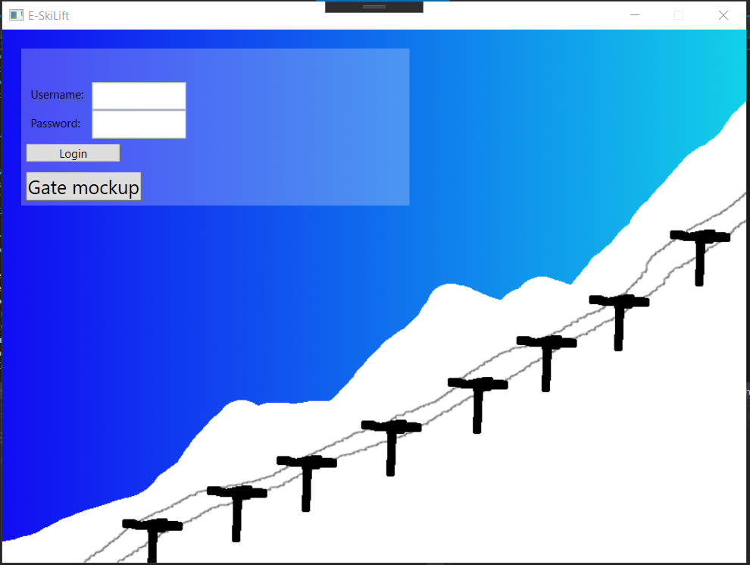

PANEL SYMULATORA BRAMKI

Tutaj można udawać, że odbija się bilet przed danym wyciągiem. Każde odbicie związane jest z pewnym ID biletu i ID wyciągu.

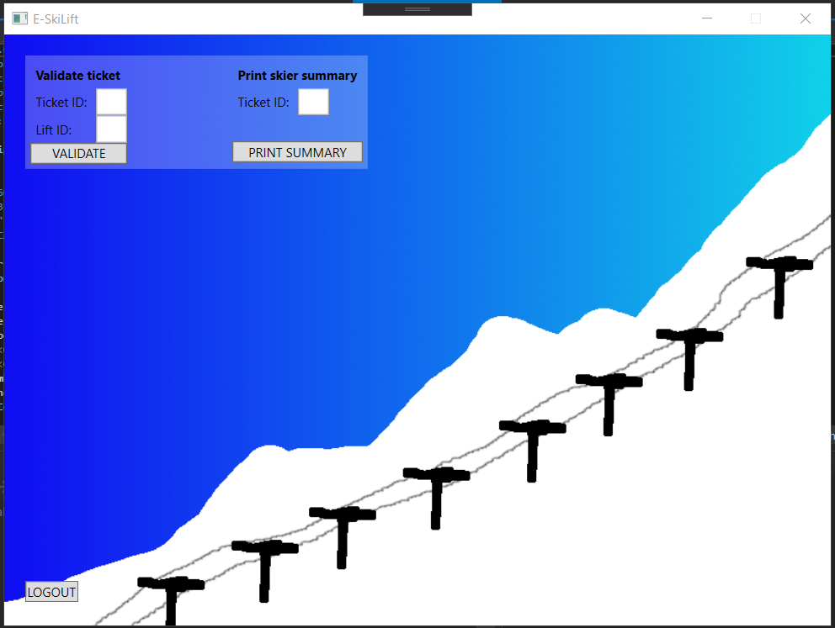

PANEL KASJERA

Kasjer potrafi sprzedawać nowe bilety danego typu lub dokonywać akcje na biletach już istniejących w systemie: blokowanie biletu, refundacja, wyświetlenie podsumowania dla danego biletu.

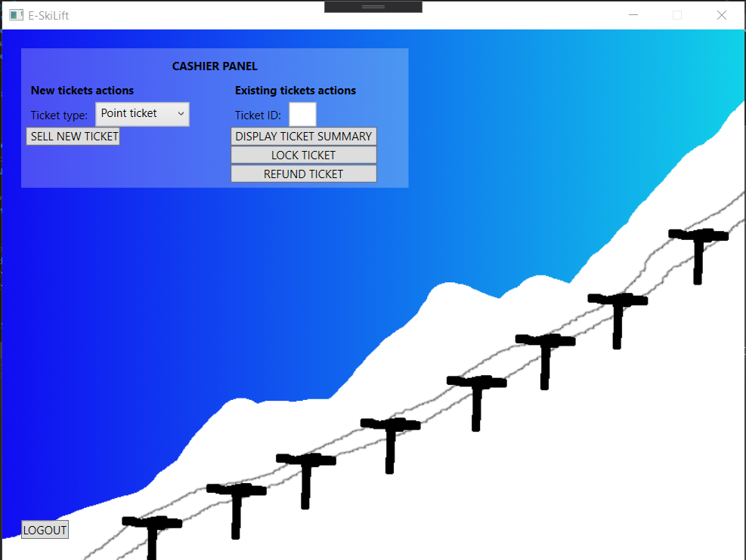

PODSUMOWANIE BILETU

Podsumowanie biletu wyświetla wszystkie informacje z systemu dotyczące biletu o danym ID. Takie podsumowanie może wyświetlić kasjer lub klient przy bramce biletowej.

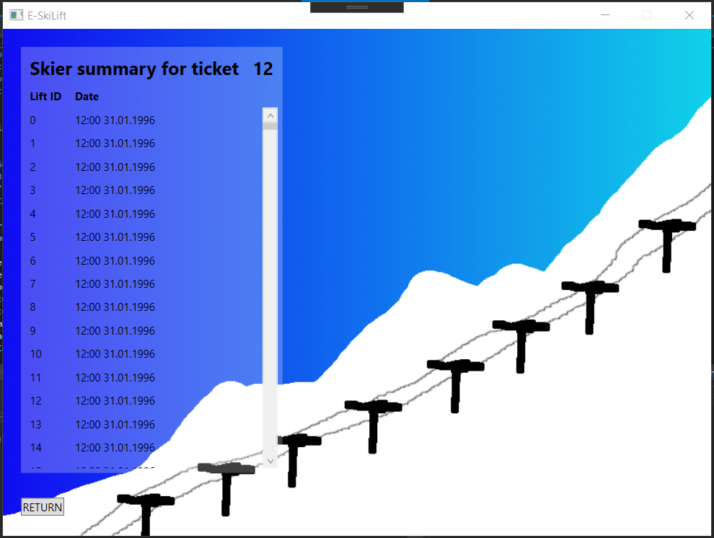

PANEL WŁAŚCICIELA

Właściciel firmy może modyfikować taryfy wyciągów, godziny ich otwarcia, a także wyświetlać podsumowanie biznesowe firmy. Na screenie przykładowo widać modyfikowanie rozkładu wyciągów.

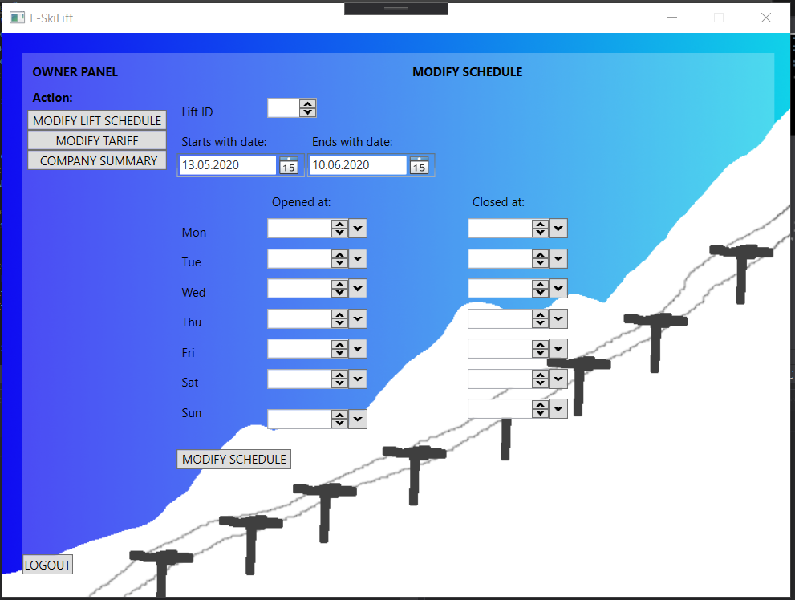

PANEL ADMINISTRATORA

Administrator może dodawać nowych użytkowników do systemu, dodawać, usuwać, otwierać i zamykać wyciągi oraz modyfikować ich rozkłady i taryfy. Na screenie przykładowo dodawanie nowego użytkownika.

